提测内容新增一个，如下图

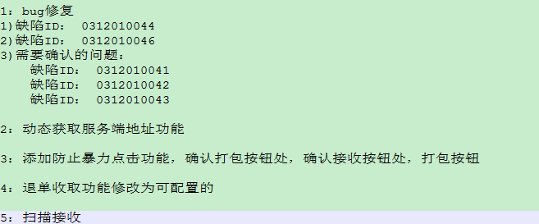

还有一个自动更新的功能正在弄

2、动态获取服务端地址，修改路径

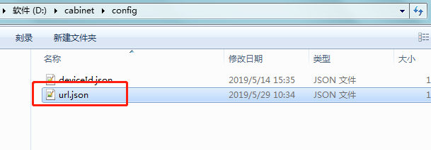

1. 添加防止暴力点击功能，确认打包按钮处、确认接收按钮处、打包按钮
2. 退单可配置
3. 扫描退单---已测